<a name="top"></a>

Как изменить MTU (Maximum transmission unit)
Экспорт в PDF
Дата создания: 2022/08/14 06:30 (C) mihanik
<a href='javascript:history.back();'><img src=/lib/exe/fetch.php/level_up.png height=35 width=50></a>
 | О том, что такое MTU можно почитать тут:  - https://ru.wikipedia.org/wiki/Maximum_transmission_unit  - https://habr.com/ru/post/226807/
Обычно MTU имеет размер 1500, но у некоторых провайдеров или при использовании VPN нужно использовать MTU меньшего размера, например, 1400.

Инструкция по изменению размера MTU.

Шаг 1.
Открываем командную строку «От имени Администратора»
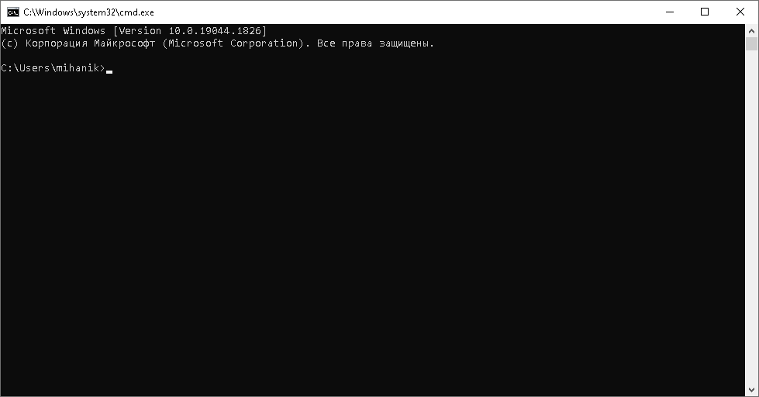

Шаг 2.
Для каждого сетевого интерфейса размер MTU можно поменять отдельно.
Выводим список всех интерфейсов с их MTU командой
netsh interface ipv4 show subinterfaces
В выведенном списке находим нужный интерфейс

Шаг 3.
Для найденного интерфейса изменяем размер MTU командой
netsh interface ipv4 set subinterface "ВАШ_ИНТЕРФЕЙС" mtu=<размер_MTU> store=persistent
 | Если в имени сетевого интерфейса присутствует пробел, то имя указываем в кавычках.

Пример.
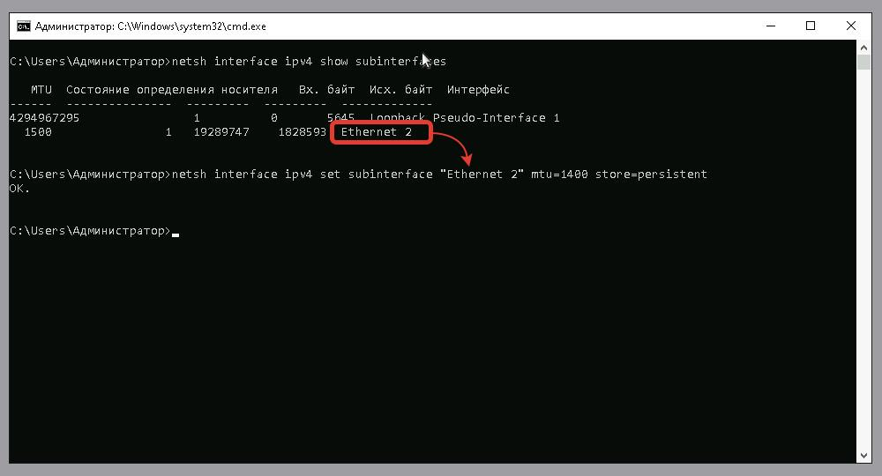
Наверх
В моей WIKI постоянно ведётся какая-то работа со статьями.
Если у вас возникли вопросы или замечания,
можете их отправлять на почту support@mihanik.net

